**ИТОГОВЫЙ ПРОТОКОЛ**

**Кубок «НЛМК» по мини - футболу**

**среди цехов и подразделений ПАО «НЛМК»**

**ФОК «Новолипецкий» сентябрь-октябрь 2024 г.**

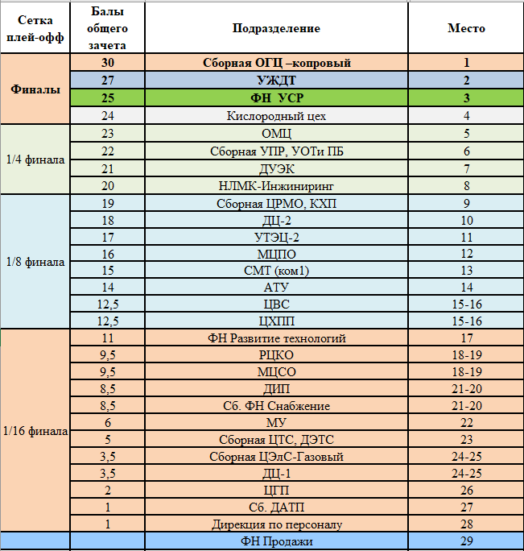

Лучший игрок турнира – Скрылёв Андрей- (УЖДТ)

Лучший вратарь – Петрунин Александр (СБ ОГЦ, Копровый)

Главный судья соревнований Ю.Н.Головкин